Ajax的基本格式就是这样，例子的话可以到github上看一下目录是background\src\main\webapp\WEB-DESIGN\business\firstpage\first.html，或者问一下赵阳。

每个数据代表什么我在图里标记了一下，还有不懂的话互相问一下。

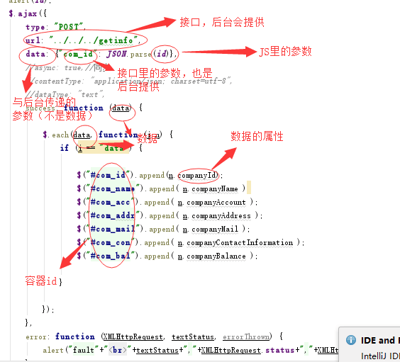

IMG_256这里i=”data”说的是数据，如果用i=”status”的话放回的是状态值（比如说注册成功、登录成功、查询成功这些），要用的话也可以用的。

## 客服注册

Url:http://118.25.100.232:8080/CustomServiceSystem/CSsignin

参数：name/companyname/contractinfo/account/id/password

(姓名、公司名称、公司名称、企业邮箱、ID、密码

## 客服登录

Url：http://118.25.100.232:8080/CustomServiceSystem/cslogin

参数：cs\_id/cs\_password

## 客服信息

Url: http://118.25.100.232:8080/CustomServiceSystem/CSgetinfo

参数：CSid

备注：这个是王聪做的，需要从first.html页面登录后跳到王聪做的页面，具体可参照Company的登录。

## 客服信息更新

Url：<http://118.25.100.232:8080/CustomServiceSystem/updateCS>

参数：（括号内的）

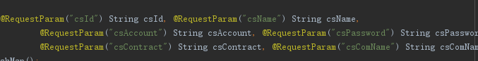

分别是：id,姓名，企业邮箱，密码，联系方式，公司名字

## 问题新增

Url：<http://118.25.100.232:8080/CustomServiceSystem/addRepos>

参数：quesId，reposQues,reposAnswer,reposKeywords

## 问题编辑

Url：<http://118.25.100.232:8080/CustomServiceSystem/updateRepos>

参数：（括号内的）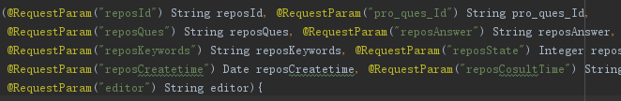

分别是：id,产品问题id，问题，答案，关键词，state（我也不知道是什么，注意是int类型），创建时间（date类型），consultation\_times（我也不知道是什么），编辑者

## 问题删除

Url：<http://118.25.100.232:8080/CustomServiceSystem/deleteRepos>

参数：reposId

（无status返回）

## 平台使用问题（新增）

Url：<http://118.25.100.232:8080/CustomServiceSystem/addSQues>

参数：sqId（ID），sqQues（问题内容），sqAnswer（问题答案）

## 平台使用问题（获取所有）

Url：[http://118.25.100.232:8080/CustomServiceSystem/getAllSQ](http://118.25.100.232:8080/CustomServiceSystem/addSQues)

参数：无

备注，返回的是List型数据，IMG_256

取的时候要注意一下

## 相似词汇新增

Url：http://118.25.100.232:8080/CustomServiceSystem/addComl

参数：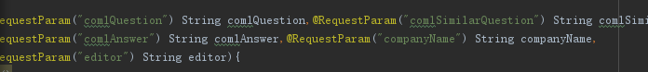

（括号内5个参数，具体含义我根据数据库里表填的）

## 相似词汇编辑

Url：<http://118.25.100.232:8080/CustomServiceSystem/updateComl>

参数：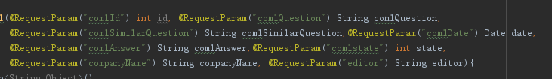

在显示的时候把id也显示出来吧

最好设置id不可更改，但是id还是要传进来的，然后注意id和comlstate是int型的，comlDate是Date型。

## 相似词汇删除

Url：<http://118.25.100.232:8080/CustomServiceSystem/comlDelete>

参数：comlId

## 相似词汇遍历（根据公司名）

Url：<http://118.25.100.232:8080/CustomServiceSystem/ComlqueryByCom>

参数：comName（公司名）

返回：list型数据

## 相似词汇遍历（所有）

Url：[http://118.25.100.232:8080/CustomServiceSystem/](http://118.25.100.232:8080/CustomServiceSystem/ComlqueryByCom)ComlgetAll

## 首页图片

## 请假增加

Url：<http://118.25.100.232:8080/CustomServiceSystem/addLeave>

参数：leaveName（请假客服的名字），leaveTime（请假时间（Date类型数据yy-mm-dd）），leaveReason（请假理由）

## 请假查询（全部请假信息）

Url：[http://118.25.100.232:8080/CustomServiceSystem/getAllLeave](http://118.25.100.232:8080/CustomServiceSystem/AklqueryByName)

参数：无

备注：返回的是list类型数据

## 请假查询（按请假者名字检索）

Url：<http://118.25.100.232:8080/CustomServiceSystem/AklqueryByName>

参数：Aklname（名字）

备注：返回list

## 请假更新（增加同意、审批）

Url：[http://118.25.100.232:8080/CustomServiceSystem/updateLeave](http://118.25.100.232:8080/CustomServiceSystem/AklqueryByName)

参数：leaveName，leaveTime，leaveReason，leaveResult（是否同意的结果），leaveReview（审批意见）